3729/1
Pertanian
Kertas 1 SET 1
Ogos 2018
2 jam 30 minit

PEPERIKSAAN PERCUBAAN SPM
TINGKATAN LIMA
PERTANIAN

PERTANIAN  Kertas 1  Dua jam tiga puluh minit  JANGAN BUKA KERTAS SOALAN INI  SEHINGGA DIBERITAHU  - Kertas ini mengandungi 2 bahagian A dan B  - Terdapat 20 soalan dalam bahagian A dan 4 soalan dalam bahagian B  - Bahagian A : Jawapan hendaklah ditulis dalam ruangan yang disediakan dalam kertas soalan. Bahagian B : Jawapan hendaklah ditulis dalam kertas jawapan berasingan.  - Jawab Semua Soalan  - Anda dibenarkan menggunakan kalkulator saintifik. |  |  |  | Bhg Soalan Markah Penuh Markah Diperoleh  A 1 3  2 2  3 2  4 3  5 2  6 3  7 2  8 3  9 2  10 3  11 3  12 2  13 3  14 2  15 2  16 3  17 3  18 2  19 2  20 3  B 1 15  2 10  3 15  4 10  Jumlah 100

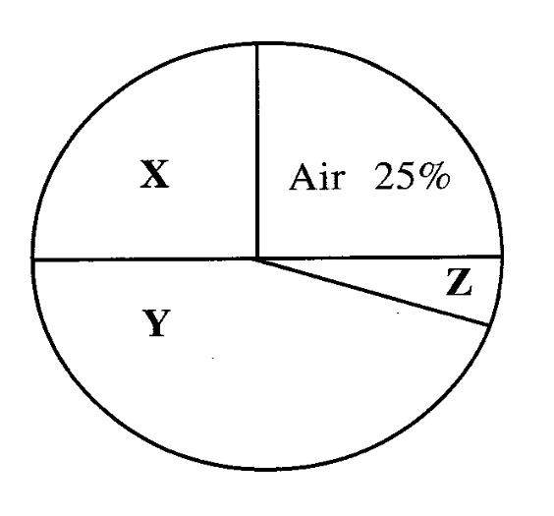
- Rajah 1 menunjukan nisbah peratusan komponen tanah.
Rajah 1

Nyatakan peratus komponen berikut:
X : __________________________________________________________________
Y : __________________________________________________________________
Z : __________________________________________________________________
[ 3 markah ]

3
4
5
7
6
8

Rajah 2
Berdasarkan Rajah 2 di atas nyatakan nilai pH untuk sifat:

- Asid paling tinggi : ______________________________________________
- Alkali : ______________________________________________
[ 2 markah ]
- Baja terdiri daripada pelbagai bentuk. Nyatakan dua bentuk baja yang anda pelajari.

- ________________________________________________________________
- ________________________________________________________________
[2 markah]
- Baja organik boleh dihasilkan sendiri di sekolah bersama guru menggunakan sisa-sisa tanaman dan bahan mentah dapur yang terdapat di rumah. Nyatakan tiga jenis baja organik yang tersebut.
- _________________________________________________________________
- _________________________________________________________________
- _________________________________________________________________
[3 markah ]
5. Nyatakan dua jenis sistem penternakan poltri.
- ____________________________________________________________________
- _____________________________________________________________________

[2 markah]
6. Nyatakan tiga faktor utama pemilihan lokasi ladang pemilihan poltri.
- _____________________________________________________________________
- _____________________________________________________________________
- _____________________________________________________________________
[3 markah]
7. Nyatakan dua kepentingan makanan terhadap ternakan.
- ____________________________________________________________________
- ____________________________________________________________________
[2 markah]
8. Nyatakan tiga kelebihan makanan serbuk halus berbanding dengan makanan pelet kasar.
- ____________________________________________________________________
- _____________________________________________________________________
- _____________________________________________________________________
[3 markah]
9. Lengkapkan senarai pengurusan harian poltri di bawah
- ____________________________________________________________________
- ____________________________________________________________________
- Penjagaan Kesihatan
- Pengurusan pengudaraan
- merekod
[2 markah]
10. Bilangan ayam diternak = 100 ekor
Kuantiti makanan seminggu = 400kg
Berat awal ayam = 2.0kg
Berat akhir ayam = 300kg
Hitung nisbah penukaran makanan (NPM) berdasarkan rumus di atas

[3 markah]
11. Akar serabut, batang berkayu, urat daun selari, biji benih (satu kotiledon).
Pilih 3 struktur luaran tumbuhan monokotiledon.
i _______________________________________________________________________
ii ______________________________________________________________________
iii______________________________________________________________________
[3 markah]

12. Nyatakan dua proses utama fisiologi tumbuhan
i. _______________________________ ii ________________________________
[2 markah]
13. Fotosintesis merupakan proses fisiologi tanaman yang dipengaruhi oleh faktor dalaman dan faktor luaran.
Nyatakan tiga faktor luaran yang mempengaruhi proses tersebut.
i. ___________________________________________________________________________
ii. __________________________________________________________________________
iii. __________________________________________________________________________
[ 3 markah]
14. Penanaman tanaman boleh dilakukan dengan sistem segitiga, sistem segiempat dan sistem siku keluang.
Apakah dua kelebihan penanaman dengan sistem segitiga.
i. ___________________________________________________________________________
ii. ___________________________________________________________________________
[2 markah]
15. Tanaman atas tanah dan tanaman tanpa tanah memerlukan kaedah pengurusan yang berbeza. Lengkapkan jadual di bawah bagi cara pemberian baja tanaman atas tanah dan tanaman tanpa tanah.
Tanaman atas tanah | Perkara | Tanaman tanpa tanah
i. …………………………… | Pemberian baja | ii. …………………………...

[ 2 markah ]

16. Jelaskan kesan pengawalan perosak pada alam sekitar.
i. Pencemaran air : ___________________________________________________________
ii. Pencemaran tanah : ________________________________________________________
iii. Pencemaran udara : _______________________________________________________
[3 markah ]
17. Nyatakan tiga kaedah menentukan kematangan tanaman?
i. _______________________________________________________________________
ii. _______________________________________________________________________
iii. ______________________________________________________________________
[3 markah ]
18. Pemasaran hasil pertanian telah mewujudkan sistem kemudahan yang lain.
Nyatakan dua kemudahan itu.
i. _______________________________________________________________________
ii. ______________________________________________________________________
[2 markah ]
19. FAMA telah memperkenalkan program amalan 3P. Nyatakan dua daripadanya.
i. ________________________________________________________________________
ii. _______________________________________________________________________
[2 markah ]
20. Ketika menyediakan belanjawan projek tanaman cili merah, Haji Man telah memasukkan
pengiraan kos luar jangka. Nyatakan tiga situasi yang melibatkan kos luar jangka.
i. __________________________________________________________________________
ii. __________________________________________________________________________
iii. _________________________________________________________________________
[ 3 markah]
kos luar j
Bahagian B
[50 markah]
Jawab semua soalan.
Masa yang dicadangkan untuk bahagian ini: 90 minit.
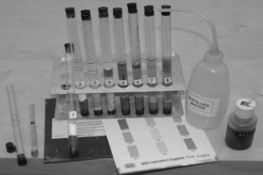

Gambar Foto 1
1. En. Aiman telah membeli sebidang tanah untuk diusahakan dengan tanaman pisang. Beliau telah menjalankan eksperimen menentukan pH tanah tersebut dengan menggunakan kaedah Khun bagi menentukan kesesuaian tanah tersebut dengan tanaman pisang. Alatan dan bahan yang diguna ditunjukkan seperti Gambar Foto 1 di atas.
(a) Nyatakan empat alat dan empat bahan yang digunakan dalam eksperimen itu. [4 markah]
(b) Huraikan langkah-langkah bagi melakukan eksperimen itu.
[ 8 markah ]
(c) Nyatakan tiga perkara yang perlu dipatuhi bagi menjayakan eksperimen itu. [ 3 markah ]

Umur  (minggu) | Purata berat  badan (g) | Berat makanan dimakan (g /ekor)  Diberi:  Bil. ayam dijual = 1000 ekor  Purata berat seekor = 1.65kg  Harga jualan = RM4.50/kg  Jumlah makanan dimakan = 745kg  Harga makanan =RM2.50 /kg  Kos pelbagai = RM2500.00
0 | 10 | 10
1 | 100 | 85
2 | 250 | 220
3 | 490 | 380
4 | 770 | 550
5 | 1060 | 610
6 | 1360 | 670
7 | 1650 | 745

Jadual 1(a) Jadual 1 (b)
2. Jadual 1 (a) dan Jadual 1 (b) menunjukkan maklumat yang diperoleh dari satu bidang usaha
ternakan ayam pedaging.
(a) Berdasarkan Jadual 1(a) ;
(i) Hitungkan Nisbah Penukaran Makanan (NPM) pada minggu ke-6.
[3 markah]
(ii) Sekiranya Nisbah Penukaran Makanan ayam pada minggu ke 7 ialah 2.54, pada minggu ke berapakah ayam sepatutnya dijual?
[1 markah]
(b) Berdasarkan Jadual 1 (b) ,hitungkan:
(i) Jumlah pendapatan
[2 markah]
(ii) Jumlah perbelanjaan
[2 markah]
(iii) Keuntungan
[2 markah]

3. a) Gambar Foto 2 di bawah menunjukkan dua jenis tumbuhan. Kedua-dua jenis tumbuhan ini
mempunyai perbezaan struktur luaran.
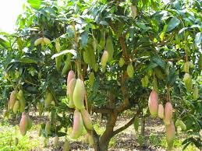
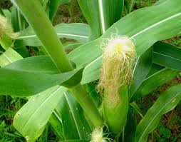

A

B
Gambar Foto 2
(i) Nyatakan jenis tumbuhan A dan B tersebut.
[2 markah]
(ii) Nyatakan tiga perbezaan struktur luaran tumbuhan tersebut.
[3 markah]

(b) Rajah 3(a) dan 3(b) menunjukkan struktur luaran dan dalaman Tumbuhan.

Rajah 3 (a)

Rajah 3 (b)

Terangkan fungsi struktur dalaman berikut :
i. Stomata
ii. Xilem
iii. Floem
iv. Epidermis
v. Kambium
[10 markah]

4. Jadual di bawah menunjukkan jenis baja, gred baja dan harga baja bagi satu program pembajaan tanaman sawi hijau yang diusahakan oleh En Aziz
.
Tanaman itu memerlukan 125kg N, 175 kg P₂O₅ dan 180 kg K₂O.

Jenis Baja | Gred Baja | Harga / Beg (50kg) (RM)
Urea | 46% | 55.00
CIRP | 35% | 45.00
MOP | 60% | 70.00
Nitrofoska | 15: 12: 17 | 85.00

Berdasarkan maklumat yang diberi :
- Hitungkan kuantiti baja berikut bagi satu hektar kebun sawi hijau :
- Urea
- CIRP
- MOP

[6 markah]

- Berdasarkan jawapan di (a) (i), hitungkan kos membeli baja bagi :
- Urea
- CIRP
- MOP

[6 markah]

- Hitungkan :
- Jumlah kos pembajaan sehektar berdasarkan jawapan di (b) (ii)
[2 markah]
- Jumlah kos pembajaan jika petani mempunyai kawasan seluas 25 hektar.
[1 markah]

__________________________KERTAS SOALAN TAMAT______________________

